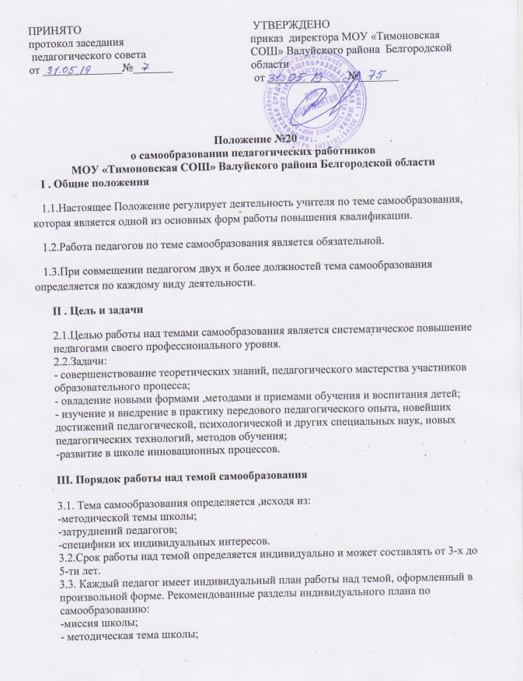

-индивидуальная тема самообразования;
- период работы над темой;
- цели и задачи самообразования;
- этапы работы над темой;
- используемая литература, творческое сотрудничество;
- практический выход;
- предполагаемые итоги
3.4. В процессе работы над темой самообразования и по ее завершению педагог представляет наработанный материал. Формы представления могут быть различны:
- выступления (отчет) на заседании проблемных групп, педсовета;
- теоретический, методический и практический семинар;
- практикум;
- тренинг;
- мастер -класс;
- открытый урок.
3.5. Заместитель директора ведет учет тем самообразования, курирует деятельность педагогов по их реализации, консультирует, оказывает обходимую методическую помощь.
3.6. Результат работы по теме самообразования может быть представлен в форме:
- доклада,
- реферата,
- статьи в журнале,
- программы, дидактического материала, методического пособия, научно -
методической разработки
3.7. Наиболее значимый опыт работы педагога может быть рекомендован к распространению на различных уровнях.
3.8. Примерный план работы педагога над темой самообразования
I. Диагностический этап: анализ затруднений, постановка проблемы, изучение литературы по проблеме, имеющегося опыта.
II. Прогностический этап: определение цели и задач работы над темой разработка системы мер, направленных на решение проблемы, прогнозирование результатов.
III. Практический этап: внедрение ППО, системы мер, направленных на решение проблемы, формирование методического комплекса, отслеживание процесса, текущих, промежуточных результатов, корректировка работы.
IV. Обобщающий этап: подведение итогов, оформление результатов работы по теме самообразования, представление материалов.
V. Внедренческий этап: использование опыта самим педагогом в процессе дальнейшей работы, распространение.

IV. Контроль за работой по самообразованию
4.1. Контроль за деятельностью педагогических работников осуществляет заместитель директора.
4.2. Отчеты о результатах самообразования представляются самими педагогами на заседаниях школьных методических объединений.

